|  |  |  |  |  |
| --- | --- | --- | --- | --- |
| **EMB00004e70326a** | | **데이터융복합∙소비자리서치 전문 연구기관**  **컨슈머인사이트 보도자료** | | |
| 기관 | 컨슈머인사이트 | | 이메일 | kimmh@consumerinsight.kr |
| 문의 | 김민화 연구위원 | | 연락처 | 02) 6004-7603 |
| 배포일 | 2024년 1월 30일(화) 배포 | | 매수 | 총 4매 |

|  |  |  |
| --- | --- | --- |
|  | **국내여행 30∙40대女, 해외여행 20대男이 주도**  **컨슈머인사이트, ‘23-‘24 국내·해외 여행소비자 행태의 변화와 전망** |  |
|  | **- 국내여행 핵심계층 3040대, 남성→여성**  **- 해외여행은 2030여성 대신 이대남 중심**  **- 국내외 여행 모두 ‘초절약형’ 추세지만**  **- 실제 경비보다 주관적 가심비가 중요**  **- 가심비 판단의 핵심 기준은 ‘음식 값’** |  |

|  |
| --- |
| 이 리포트는 컨슈머인사이트가 1월 29일 공개한 '[23-‘24 국내·해외 여행소비자 행태의 변화와 전망](https://www.consumerinsight.co.kr/voc_view.aspx?no=3477&id=pr10_list&PageNo=1&schFlag=0)' 보고서와 31일 발간하는 ‘월간 국내·해외 여행동향 보고(‘23년 12월)’에서 핵심 내용을 발췌한 ‘이달의 토픽’입니다. |

○ 코로나 이후 여행의 핵심 소비자 계층에 큰 변화가 나타났다. 국내여행은 3040 남성에서 3040 여성 중심으로, 해외여행은 2030 여성에서 20대 남성 중심으로 옮겨가고 있다. 코로나 이후 불경기와 인플레이션, 여가생활 전반의 변화가 불러온 새로운 트렌드다.

□ 여행 조사 전문기관 컨슈머인사이트가 2015년부터 수행해 온 ‘주례 여행행태 및 계획조사’(매주 500명, 연간 2만6000명) 결과를 토대로 '23-‘24 국내·해외 여행소비자 행태의 변화와 전망' 보고서를 작성, 공개했다. 이 보고서에서는 컨슈머인사이트 고유의 여행시장 경쟁력 분석 모델인 'T.R.A.V.E.L'을 사용해 여행소비자의 행태 추이를 파악하고 변화를 예측했다. 코로나 전후 비교에는 이 기간 여행 세부 항목의 변화 정도를 직관적으로 파악할 수 있도록 자체 개발한 '여행코로나지수[TCI, (‘23년 결과/’19년 결과)x100]'를 활용했다.

**■ 여행자도 여행 목적도 달라져**

○ 'T.R.A.V.E.L' 모델의 첫번째 항목인 ‘여행객(Target)’ 측면에서 가장 큰 변화는 핵심 소비자층의 이동이다. 국내여행의 경우 기존 남성 중심에서 30, 40대 여성 중심으로 이전하고 있다. 30, 40대 여성의 국내여행 경험 TCI는 각각 106, 105로 코로나 전보다 늘어나면서 같은 기간 30, 40대 남성(TCI 97, 103)의 상승폭을 앞질렀다. 30, 40대 여성은 국내여행 계획 상승폭에서도 남성을 앞섰다.

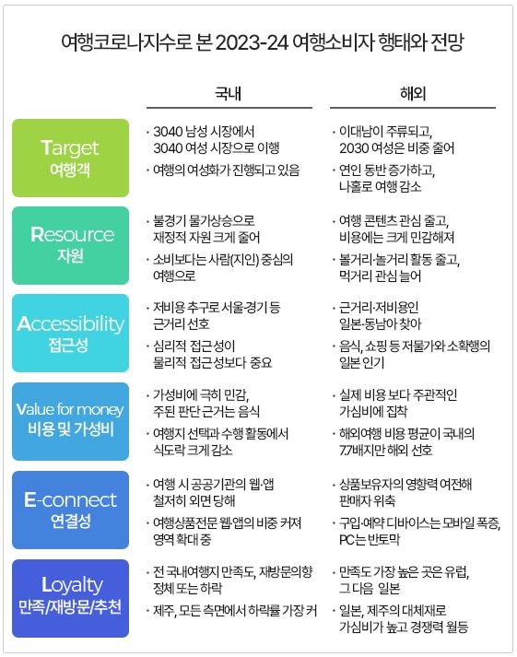

○ 여행자는 비용에 극히 민감해지고 있다. 여행지 선택 이유로 '비용이 적당해서'를 꼽은 비율이 '19년보다 52%나 증가(TCI 152)한 반면 볼거리·먹거리·놀거리 등의 소비적인 활동은 줄이고(TCI 각각 72, 73, 87), 친지 만나기(TCI 107)는 늘리는 추세다. 소비의 중심이 여행에서 사람(지인) 중심으로 이동하고 있다.

○ 해외여행에서는 이른바 '이대남'으로 불리는 20대 남성이 중심으로 떠올랐다(참고. [포스트 코로나 해외여행, 마케팅 전략 전면 재검토 필요](https://www.consumerinsight.co.kr/voc_view.aspx?no=3246&id=pr10_list&PageNo=1&schFlag=1)). 기존 핵심 소비층인 20, 30대 여성의 해외여행 경험률(TCI 62, 65)은 평균 수준(TCI 62)인 반면, 20대 남성은 TCI 77로 가장 높았다. 20대 남성은 해외여행 의향률도 TCI 81로 코로나 이전 수준으로 가장 빠르게 회복하고 있다. 이들은 코로나 이후 고용 등 경제 측면에서 상대적으로 안정적이고, 삶의 질도 향상(참고. [벼랑끝 이대녀 “이대남보다 우리가 더 힘들어요”](https://www.consumerinsight.co.kr/voc_view.aspx?no=3187&id=pr17_list&PageNo=1&schFlag=0))됐기 때문이다. 여행 앱의 보급, K-컬처에 대한 수용도의 증가도 한몫 했을 것으로 보인다.

**■ 국내는 수도권, 해외는 일본 중심 ‘근거리 여행’ 대세**

○ 여행 소요 자원(Resource) 측면에서는 불경기와 물가 상승으로 국내·해외여행 모두 비용 절감이 화두가 됐다. 이는 또 다른 측면인 여행지 접근성(Accessibility)에도 영향을 끼쳐 국내는 수도권 위주, 해외는 일본과 동남아 위주의 ‘근거리 여행’ 선호 현상으로 나타났다. 그러나 물리적 접근성보다는 심리적 접근성이 더 중요해지고 있다.

○ 여행의 가성비(Value for money) 중요성도 높아졌다. 국내여행 숙소 선택 시 비용을 많이 고려하고, 주요 여행 활동으로 식도락 비중이 감소했다. 가성비 판단의 핵심 기준은 음식 값으로 보인다. 가성비가 ‘상품의 가치’에 대한 것이라면 가심비는 ‘소비의 종합적 가치’를 뜻한다. 해외여행의 경우 가성비보다 가심비를 더 중시해 국내여행 평균비용의 7.7배를 지불하고도 더 만족했다.

○ 그 밖에 연결성(E-connect) 측면에서 여행상품 전문 플랫폼의 비중이 커지고 PC보다는 모바일 위주의 예약이 대세가 됐다. 만족도와 재방문의향(Loyalty) 측면에서 국내는 제주의 하락률이 가장 두드러졌고, 해외는 제주의 대체재로 일본 여행 열풍이 이어지고 있다.

**■ 해외여행 회복이 국내여행 추가 위축 부를 수도**

○ 코로나로 국내·해외 여행 모두 심각한 영향을 받았으나 국내보다는 해외여행이 훨씬 더 큰 타격을 받았다. '23년을 보면 국내여행은 회복→과열→하락세로 돌아섰으나 해외는 아직 회복 단계로 코로나 전의 62~73% 수준에 머무르고 있다. 국내여행과 해외여행이 유기적으로 연관돼 있음을 고려할 때 앞으로 해외여행의 상승 탄력성이 훨씬 더 크다. 이는 국내여행의 추가 위축으로 이어질 수 있다.

|  |
| --- |
| 컨슈머인사이트는 **비대면조사**에 **효율적**인 **대규모 온라인패널**을 통해 **자동차, 이동통신, 쇼핑/유통, 관광/여행, 금융** 등 다양한 산업에서 요구되는 **전문적이고 과학적인 리서치 서비스**를 제공하고 있습니다. **다양한 빅데이터**를 **패널 리서치 데이터**와 **융복합 연계**하여 데이터의 가치를 높이고 이를 다양한 산업에 적용하는 데 집중하고 있습니다. 특히 최근에는 **100% 모바일 기반**으로 **전국민 표본 대표성**을 가진 **조사 플랫폼 ’국대패널’**을 **론칭**하고 **조사업계 누구나 사용할 수 있도록 개방**했습니다. |

이 결과는 (주)컨슈머인사이트 소비자동향연구소가 매주 여행소비자 500명(연간 2만 6000명 조사)을 대상으로 수행하는 ‘주례 여행 행태 및 계획 조사’를 바탕으로 1월 29일 공개한 ’23-’24 국내·해외 여행소비자 행태의 변화와 전망 보고서와 1월 31일 발간하는 ‘월간 국내·해외 여행동향 보고_12월’의 핵심 내용을 분석한 것입니다. 매주 조사 결과와 월간 보고서 전문은 컨슈머인사이트의 여가여행 홈페이지 <https://www.consumerinsight.co.kr/leisure-travel/>에서 볼 수 있으며 무료 다운로드도 가능합니다. 해당 데이터는 한국지능정보사회진흥원(NIA)의 빅데이터센터구축사업을 통해, 한국문화정보원 문화빅데이터플랫폼 마켓C www.bigdata-culture.kr에서도 공개되고 있습니다.

---------------------------------------------------------------------------------------------------------------------

Copyright ⓒ Consumer Insight. All rights reserved. 이 자료의 저작권은 컨슈머인사이트에 귀속되며 보도 이외의 상업적 목적으로 사용할 수 없습니다

|  |  |  |
| --- | --- | --- |
| **For-more-Information** | | |
| 김민화 연구위원/ph.D | kimmh@consumerinsight.kr | 02)6004-7643 |
| 김예랑 대리 | kimyr@consumerinsight.kr | 02)6004-7659 |